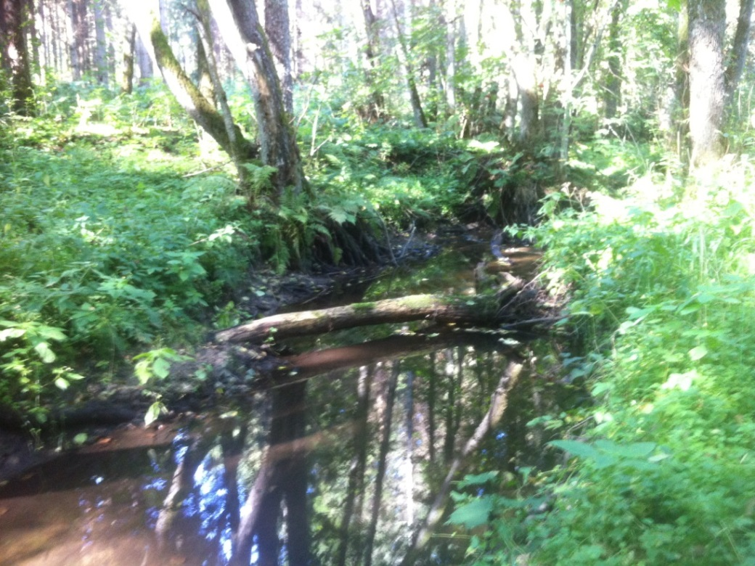
Vi har avtal med Region Skåne i Naturunderstödd rehabilitering (NUR) vid utmattningssyndrom, ångest o depression och vid långvarig smärta (MMS) Humlamaden Rehab AB, www.humlamaden.com VD Lis-Lott Andersson, leg. specialist-sjuksköterska och IRT certifierad i hästunderstödd terapi. Humlamaden 563, 247 96 Veberöd e-post lis-lott@humlamaden.com, tel 070-25 77 233 Googlemaps: Humlamaden Rehab AB, GPS – Veberöd 521
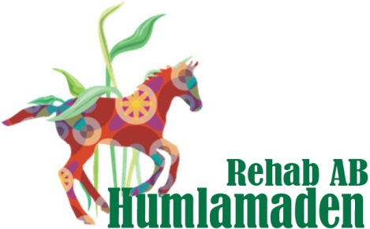
Specialistvård vid stressrelaterad psykisk ohälsa som utmattningssyndrom.
Vårtids stora folkhälsoproblem som leder till långa kostsamma sjukskrivningar.
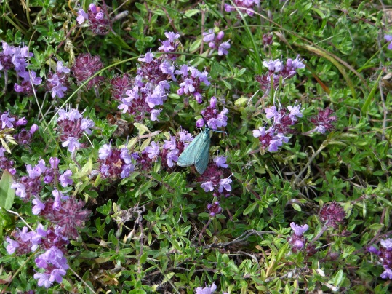
Vi människor är skapta för att leva ett aktivt liv i naturen. Så klart arbetar vi i den miljön. Humlamaden ligger vackert inbäddad i en glänta i Lunds kommun. Under rehabiliteringen slussas deltagarna varsamt vidare i ett kvalificerat behandlingsprogram med hjälp av natur, hästar, hundar och trädgård. Alltså de bästa förutsättningarna för god läkning och tillfrisknande. Det fungerar.
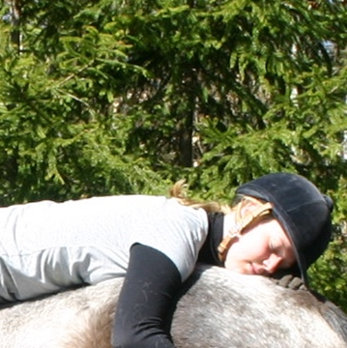 Läkning tar tid.
Självklart ska man mota Olle i grind. Vi arbetar även förebyggande. Det är viktigt att tidigt upptäcka och behandla alla i riskzonen.
Vi skräddarsyr fungerande lösningar.
De som drabbas är resursstarka plikttrogna, friska medarbetare med mycket få eller inga sjukdagar i bagaget.
Kvalificerad rehabiliteringen är kostnadseffektiv.
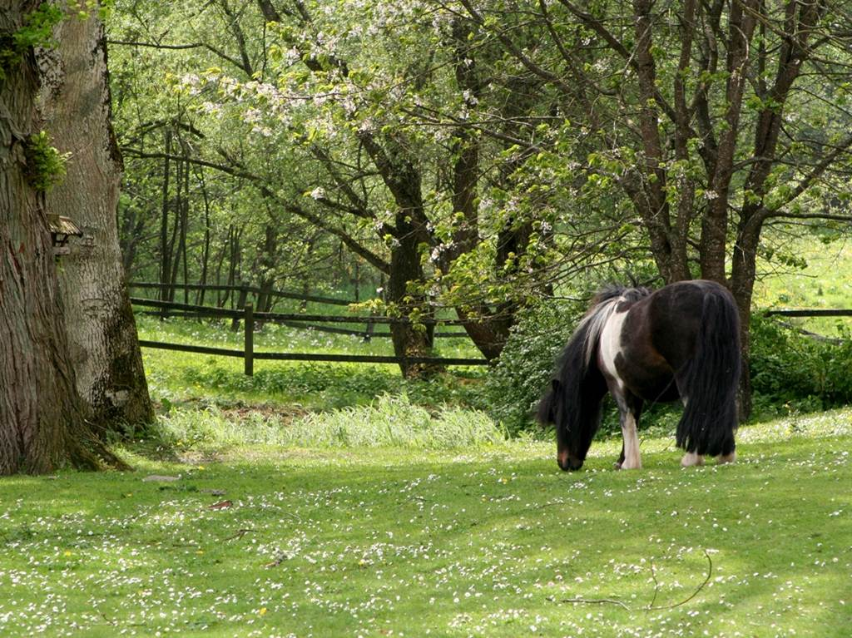
Forskningen visar att det inte räcker med medicin och samtal. Behandlingen måste ske i en terapeutisk miljö.
Natur- och djurunderstödd rehabilitering kan vara enda vägen tillbaka. Vid läkning ska vårt lugn-och-ro system aktiveras, vilket är motvikten till kamp-och flykt- systemet som går på högvarv vid stress. Detta är automatiska system som inte går att påverka viljemässigt. Nyckeln heter oxytocin.

